**Тематический прием общественной приемной Губернатора совместно с социальными службами района.**

27 января на базе районного Совета ветеранов, Дома учителя организован традиционный тематический прием с социальными службами района: директором КУ ВО « Управление социальной защиты Павловского района» Каширской Татьяной Васильевной, руководителем клиентской службы в Павловском районе ОСФР по Воронежской области Охременко Ниной Викторовной, руководителем общественной приемной Губернатора в Павловском районе Митрофановой Любовью Николаевной.

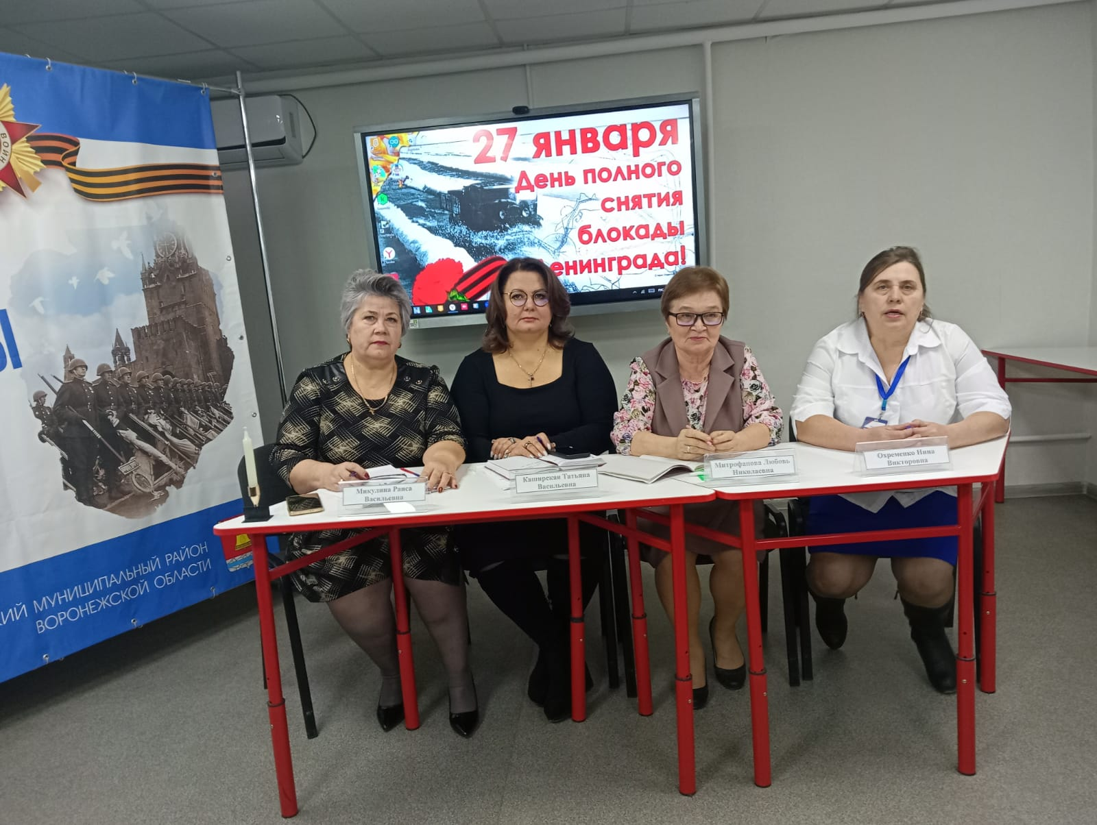

В ходе встречи жители района познакомились с изменениями в пенсионном законодательстве, перечнем предоставляемых льгот по линии социальной защиты, а также задали вопросы по волнующим проблемам руководителю общественной приемной. Граждане получили конкретные разъяснения, часть обращений, в том числе по обеспечению сельских жителей лекарствами через ФАПы, по работе почтовых отделений взяты на рассмотрение и контроль.